**Question 1 :**

Voici la répartition des élèves d’une classe de 4e :

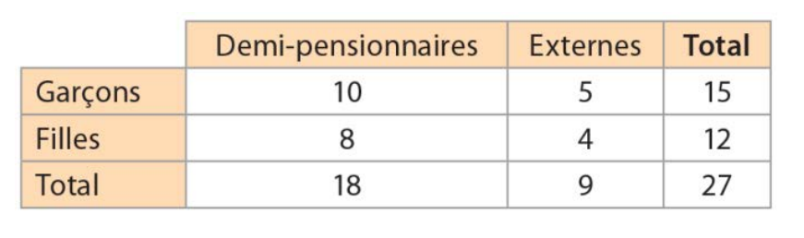

1. Quel est le nombre d’élèves de cette classe ?

**Question 2 :**

Voici la répartition des élèves d’une classe de 4e :



1. Combien de filles de cette classe mangent à la cantine ?

**Question 3 :**

Voici la répartition des élèves d’une classe de 4e :



1. Dans cette classe, combien d’élèves sont externes ?

**Question 4 :**

Voici les résultats d’une élection municipale :

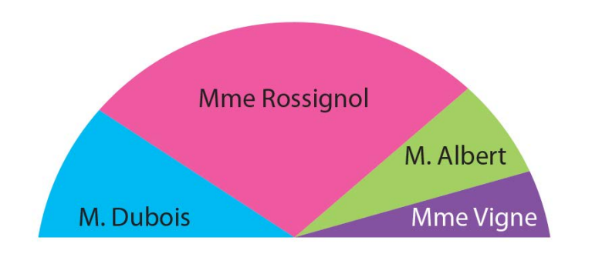

Qui a été élu ?

**Question 5 :**

Un restaurateur mène une enquête auprès de ses clients. Il leur pose la question : « Quel est votre parfum de glace préféré ? »

Voici les différentes réponses obtenues :

1. 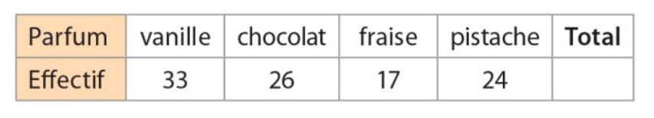Quel est l’effectif total ?

**Question 6 :**

Un restaurateur mène une enquête auprès de ses clients. Il leur pose la question : « Quel est votre parfum de glace préféré ? »

Voici les différentes réponses obtenues :

1. Quelle est la fréquence du parfum « fraise » ?

**Question 7 :**

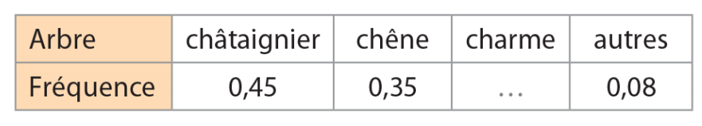Voici la répartition des différentes essences d’arbres dans une forêt :

1. Quelle expression numérique permet de calculer la fréquence des « charmes » ? :

$$A=\left(0,45+0,35+0,08\right)÷3$$

$$B=1-0,45+0,35+0,08$$

$$C=1-(0,45+0,35+0,08)$$

**Question 8 :**

Voici la répartition des différentes essences d’arbres dans une forêt :



1. Quelle est la fréquence des « charmes » ?

**Question 9 :** *(Vrai ou faux)*

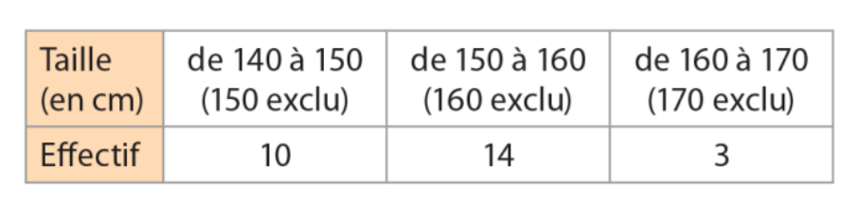On donne les tailles d’élèves d’une classe de 4e dans le tableau ci-dessous :

Affirmation : « 17 élèves mesurent au moins 150 cm. »

**Question 10 :** *(Vrai ou faux)*

On donne les tailles d’élèves d’une classe de 4e dans le tableau ci-dessous :

Affirmation : « 10 élèves mesurent moins de 150 cm. »

**Question 11 :** *(Vrai ou faux)*

On donne les tailles d’élèves d’une classe de 4e dans le tableau ci-dessous :

Affirmation : « 3 élèves mesurent 165 cm. »